Красноярский край Енисейский район с. Ярцево
МБДОУ Ярцевский детский сад № 3

«НОВОГОДНЯЯ ПИЖАМНАЯ ВЕЧЕРИНКА»
(для детей 3-5 лет)
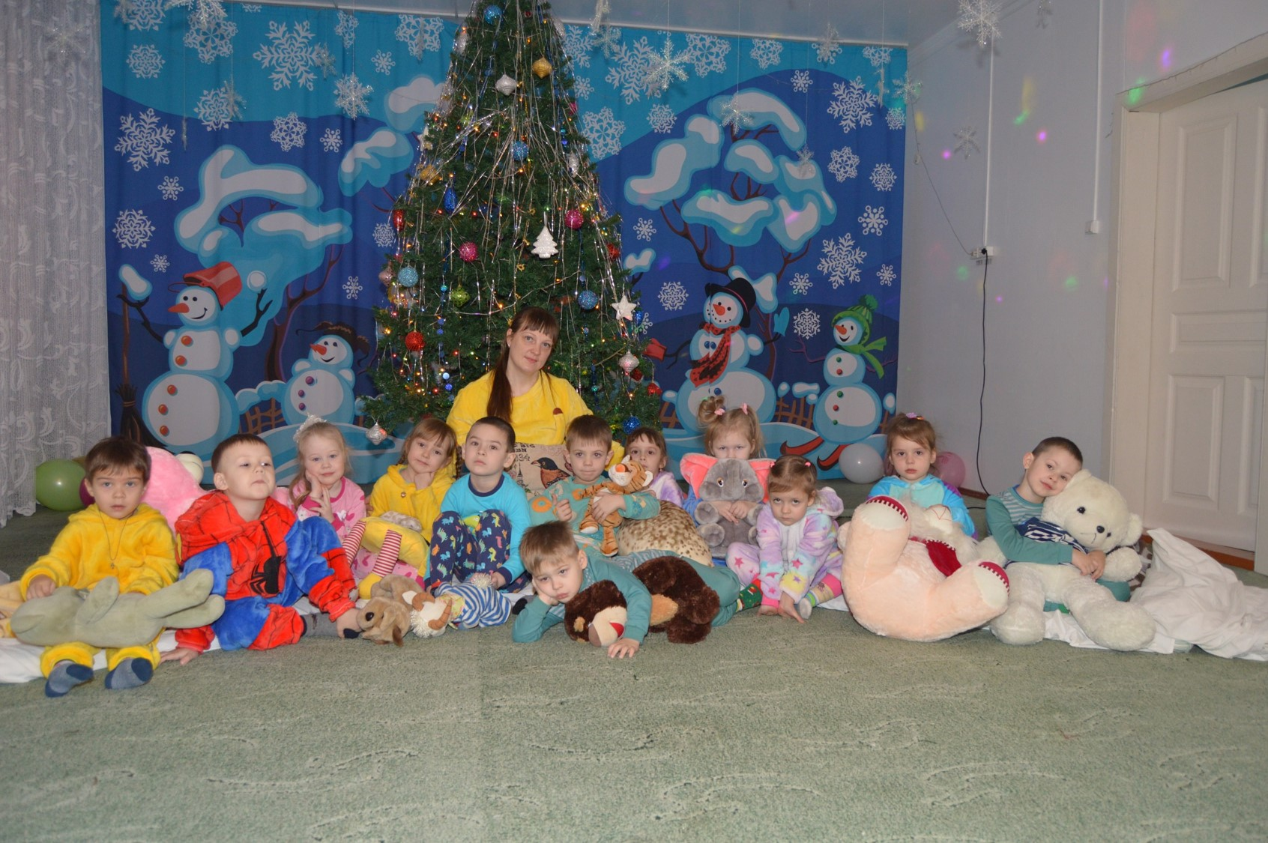

Автор: Путинцева А.В. – воспитатель

декабрь 2021г.

Всем известно, что новогодние утренники в детских садах проходят заранее. И оставшиеся дни до реального праздника многие дети с неохотой посещают д/с. Как продлить праздничное настроение?
Проведение предновогоднего мероприятия «Пижамная вечеринка»! Современно, модно и дети восторге. Ведь большинство идей для проведения данного мероприятия именно детские. Ещё не убрана ёлка, гирлянды, короткий световой день и праздник продолжается.
На самом деле проведение данного мероприятия не сложное и не затратное, с проявлением активности, инициативности и самостоятельности детей. Привлечение родителей, да и взрослой подготовки много не требует.
Так 30 декабря в группе младшего и среднего возраста прошла «Новогодняя пижамная вечеринка».
Детская цель: создание праздничного мероприятия на основе своих желаний и идей.
Взрослая цель: формирование умений в организации праздничных мероприятий у детей младшего и среднего возраста. Проведение мероприятия.
Задачи:
- развивать умения высказывать свои идеи, желания, слушать мнения сверстников;
- прививать самостоятельность в организации праздничных мероприятий;
- развивать чувство товарищества, соперничество, умение сопереживать и поддерживать друг друга в ходе праздничного мероприятия (конкурсы, игры).
Подготовительный этап.
Подготовительный этап прошёл в течение 3-х дней.
1. Оповещение родителей о мероприятии. Получили одобрение и большую помощь в организации.
2. Осудили с родителями необходимые атрибуты: пижама, носки, подушка, плед, мягкая игрушка (у всех ли всё есть в наличии и смогут ли всё это принести).
3. Обсудили с детьми меню полдника Наши дети заказали вкусняшки (Барни, зефирки, Чоко-Пай), бутерброды и разные соки (прям как в кафе напитки на выбор). В организации этого пункта нам помогли родители.
4. Дети высказали свои идеи и предложения для проведения игр на праздничном мероприятии. На первое место конечно же вышло: «Бой подушками», «Прятки под пледами», просмотр мультфильмов на большом экране и дискотека под любимые песни. Мы составили список мультфильмов и песен.

Назначенного дня дети ждали с большим нетерпением.
На кануне праздничного мероприятия, мы с детьми приготовили зал. Ёлка и гирлянды у нас остались с нового года (это огромный плюс проводить данное мероприятие именно в это время). Нам повезло, у нас есть резервная группа в которой имеются матрасы, мы их принесли в зал. Каждый ребёнок мог выбрать себе место и сверстника для соседства. Положили заранее принесённые подушки в красивых новогодних наволочках (благодарность за такую красоту родителями), пледы и мягкие игрушки. Надули воздушные шары. Установили проектор для просмотра мультфильмов (зал большой стены белые и экран получился 3*4м) и диско-шар, для дискотеки.

Ход мероприятия.
Практически не нарушая режимных моментов прошло праздничное мероприятие.
Время указывать не буду, просто напишу последовательность.

- Приём детей в зале под выбранную ими музыку, при свете гирлянд.
- Проведение утренней зарядки.
- Завтрак.
- Проведение основных моментов мероприятия.
- Ребята, сегодня у нас новогодняя пижамная вечеринка, а кто знает, что такое вечеринка? А что значит – пижамная вечеринка? (Выслушать ответы детей).
- Давайте и мы сегодня будем играть и веселиться! А начнем мы с пижамного модного дефиле. Что такое «дефиле»? (Ответы детей). И мы сегодня все красивые, у всех замечательные пижамы, но давайте мы их покажем во всей красе!
Дефиле пижам.
Проходит дефиле под веселую музыку.
Затем все расселись на свои места на матрасиках и прошло дефиле новогодних носочков. Каждый рассказывал, что изображено на его новогодних носочках.
Затем прошла игра с носочками.
Игра «Найди свой носочек»
Один носочек дети отдают воспитателю, один на ноге. Воспитатель перемешивает носочки и подбрасывает вверх. Нужно быстро найти свои носок, одеть и сесть на своё место.
Беседа о подушках и пледе. Что на них изображено и зачем они нужны людям.
Игра «Сон час в детском саду»
Воспитатель всех укладывает спать. Закрывает пледом, поглаживает, желает приятных снов и выходит. Включается музыка, дети встают и начинают веселиться. Музыка выключается, дети кричат – «Тихо, воспитатель идёт!». После дети быстро ложатся на свои места, ведут себя тих «спят». Игра проходит 2-3 раза. Вызывает бурю эмоций у детей.
Игра «Прятки под пледами»
Один ребёнок выходит из зала, в это время все дети прячутся под пледами, могут поменяться пледами. Как все спрятались входит ребёнок, выбирает любой плед, шевелит его немного и говорит – «Кто здесь спрятался?». Тот, кто под пледом отвечает – «Ку-ку-ку». Ведущий должен угадать, что спрятался под одеялом. Или сказать не своим голосом чужое имя. Как договоритесь с детьми.
Игра «Строительство ёлки»
Поделились на две команды. Задача каждой команды построить ёлку из подушек. Далее сравнили ёлки и спели песню «В лесу родилась ёлочка». Каждая команда водила хоровод возле свой ёлочки.

Игра «Бой подушками» «Воздушными шарами»
Верёвкой рисовали круг 2м. диаметром примерно. Задача детей выбить соперника из круга.
Бой воздушными шарами, игра, предложенная детьми. В каждой руке у детей по два шара. Бой продолжается пока кто-то из участников не выронит шарик или не лопнет.
Игра «Угадай место посадки шара»
Ведущий становится в центр зала, дети встают на любое место в зале. Задача угадать куда упадёт воздушный шар. Ведущий надувает воздушный шар и не завязывая его отпускает. К кому ближе упадёт шар, то и победитель.

У нас осталось 10 минут до полдника, дети веселились во круг ёлки под музыку (мини-дискотека).

- Полдник с вкусняшками.
- Просмотр мультфильмов.
- Фотоссесия.
- Дискотека.
- Обед.
- Сон час.

Считаю, что мероприятие прошло на все 100%. Оставило у детей бурю положительных эмоций, воспоминаний на долгое время. А самое главное опыт в организации своего праздника.

